简单的物理现象
班级 学校 姓名 得分
一、选择题（共18分，每小题2分，每小题只有一个正确答案，把你认为正确答案的序号填写在题后的括号内，不选或错选得0分）
得分 | 评卷人

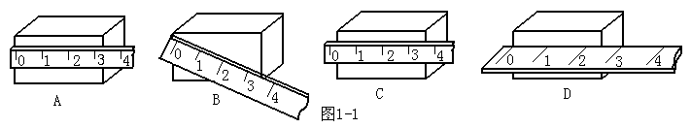
1．用刻度尺测量铁块的长度（图１－１所示），方法正确的是 〔 〕

2．在下列计算过程中正确的是 〔 〕
A．$7\text{.}2$mm=$7\text{.}2$mm${\text{10}}^{−3}$=$7\text{.}2×{\text{10}}^{−3}$m
B．15m==1.5×10^{－7}μm
C．$2\text{.}5$km=$2\text{.}5$km${\text{10}}^{4}$cm=$2\text{.}5×{\text{10}}^{4}$cm
D．$3\text{.}0×{\text{10}}^{6}$cm=$3\text{.}0×{\text{10}}^{6}×{\text{10}}^{−2}$m=$3\text{.}0×{\text{10}}^{4}$m
3．关于误差，下列说法中正确的 〔 〕
A．认真测量可以避免误差
B．多次测量求平均值可以使测量结果等于真实值
C．测量值与真实值之间的差异叫误差
D．误差是由于测量时未遵守操作规则而引起的
4．有一个量杯，它的100cm^{３} 刻度线距杯底的高度是Ｈ，那么在高度为$\frac{H}{2}$的刻度线表示的容积〔 〕
A．一定小于50cm³ B．一定大于50cm³
C．一定等于50cm³ D．可能等于50cm³
5．在下列几种设备中，根据物体带电时尖端容易产生放电现象的原理制成的是 〔 〕
A．静电喷涂 B．静电除尘
C．验电器 D．避雷针
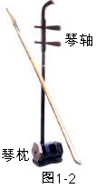
6．下面说法错误的是（ ）
A．磁体总是有两个磁极
B．磁体周围的磁感应线都是从N极发出，回到S极的
C．磁场是客观存在的物质，磁感应线是实际不存在的
D．磁体间只有相互接触才能产生相互作用
7．如图1-2所示，有一把二胡，其中有一根琴弦的音调偏低，要调准这根弦，应采取较适当的方法是 〔 〕
A．旋转弦轴，使这根弦拉得再紧些
B．旋转弦轴，使这根弦拉得再松弛些
C．将琴枕上移一些，使琴弦发音部分的长度短些
D．换一根再细一些的琴弦
8．高音喇叭发出的声音，在向远处传播的过程中，它的
A．声音传播速度逐渐减小 B．声音传播响度逐渐减小
C．声音的音调逐渐降低 D．声音的音调逐渐提高
9．要能区别自己的拍手声和高墙反射回来的回声，人至少离高墙的距离是（ ）
A．17m B．170m C．34m D．340m

二、填空题：（共31分。第10-15小题每空1分，第16-18小题每空2分）
得分 | 评卷人

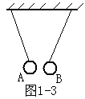
10．一位同学用刻度尺量得教室里的黑板长度为3.54，他的错误是 ，应该写成 ，他所用的刻度尺的最小分度值为 。
11．A、B两轻质小球相互靠近时，出现如图1-3所示的情况，已知A球带的电与用丝绸摩擦过的玻璃棒带的电相同，则B球带的 或 。
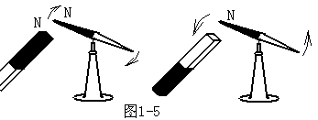
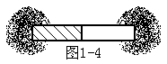

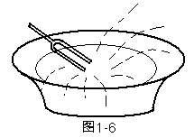
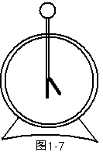
12．如图1-4所示的实验表明：磁体的两端是 的部分，叫做磁体的两个极。图1-5的实验表明：磁极间的相互作用的规律是：同名磁极 ；异名磁极 。
13．图1-6所示说明了声音是由物体的 产生的。平时我们所说的“引吭高歌”与“低声轻唱”中的“高”与“低”，在声学中指的是声音的 ，而我们闭着眼睛也能听得出是哪位熟悉的同学讲话，这主要是不同人的 不同。
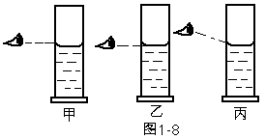
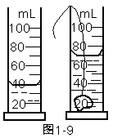
14．图1-7所示的仪器是 ，它是根据 的原理制造成的。
15．在实验室中，常用来测量固体或液体体积的仪器是 或 ；1-8图示中读取液体体积方法正确的是 ，图1-9测得石块的体积 。
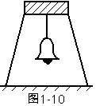
16．现有以下几种刻度尺：（1）总长0.6m的毫米刻度尺；（2）总长1.5m长的厘米刻度软尺；（3）总长20cm的毫米刻度直尺；（4）总长30m的厘米刻度卷尺。配窗户上的玻璃时，应选用第 种尺子；进行跳远比赛测量成绩时，应选用第 种尺子；缝纫工裁剪衣服时，应选用第 种尺子。
17．如图1-10 所示，用活塞将一只烧瓶塞紧，一只小铜铃吊在活塞上，活塞上还通有一抽气口，摇动烧瓶后可以听到铃声，此现象说明： ，从抽气口将烧瓶内空气抽出后再摇动烧瓶，铃声明显减弱，这说明： 。
18．设声音在空气中传播的速度为340m/s，在钢铁中传播的速度为1500 m/s，一人用铁锤敲击一下铁桥的一端而发出的声音，另一个人在另一端听到两声且相差0.5秒，则铁桥的长度约为 m.。若在桥的另一端有一障碍物，则击锤的人可以听到 声回音。
得分 | 评卷人

三、简答或作图（共15分，第19小题3分，第20小题6分，第21小题6分）

19．有三把刻度尺，第一把分度值是1dm,第二把分度值是1cm,第三把分度值是1mm,你认为哪把尺子最好，并说明理由。

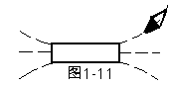
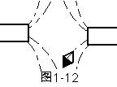
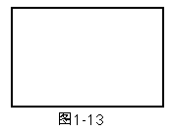
20．敲锣时，敲击力越大，锣就越响，为什么？当停止敲锣后，要使声音消失，应采取什么办法？为什么？
N
S

21．完成下列要求：
A：在图1-11中 画出磁感线的方向，并标出小磁针的N（小磁针黑端为N极）。
B：在图1-12中 根据磁感应线的方向，标出磁体的N，S极
C：给你一幅三角板，一把刻度尺，在方框1-13画图表示如何测乒乓球的直径。
四、计算与探究（共36分，第22题6分，第23题８分，第24题10分，第25题12分）
得分 | 评卷人

22．某同学用毫米刻度尺测量一元硬币直径的一组数据是：
2.47cm 、2.48cm、2.71cm 、2.49cm，则硬币的直径更接近多少？

23．对农民来说，农作物的种子中混有一些杂草的种子是一件很头疼的事，但这两种种子在外表上是不同的,农作物的种子比较光滑，不易吸附小颗粒物，而杂草种子表面有许多绒毛，能吸附靠近它的小颗粒物。现在给你一些混有杂草种子的农作物种子，给你一块磁铁和一些铁屑，请你替农民将其中的杂草种子从农作物种子中分离出来，说出你的办法和道理。

24．给你一把刻度尺，一副圆规和一枚一分硬币，测出图1-14中曲线ＡＢ的长度？请分别写出两种测量方法的简要步骤。
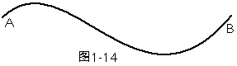

25．有一条形钢棒，不知道是否有磁性，请你设计出三种不同的方法用来判断它是否有磁性。（可以添加器材）

2003－2004年名校交流测试卷（一）（简单物理现象）
参考答案及评分标准
一、选择题（共18分，每小题2分，每小题只有一个正确答案，把你认为正确答案的序号填写在题后的括号内，不选或错选得0分）
题号 | 1 | 2 | 3 | 4 | 5 | 6 | 7 | 8 | 9
答案 | D | D | C | A | D | D | A | B | A
二、填空题：（共31分。第10-15小题每空1分，第16-18小题每空2分）
10． 没写单位 3.54m 1dm 11．负电 不带电
12． 磁性最强 相互排斥 相互吸引 13．振动 音调 音色
14． 验电器 同种电荷相互排斥 15．量筒 量杯 乙 30cm³
16． （1） （4） （2） 17．声音是由物体的振动产生的 真空不能传声
18． 220 1
三、简答或作图（共15分，第19小题3分，第20小题6分，第21小题6分）
19．答：不能确定哪把尺子最好（1分）。因为刻度尺的选择是根据实际具体情况而决定的。（2分）
20．答：因为敲击力越大，锣面的振幅就越大，声音的响度也就越大；（3分）要使声音消失，应用手按住锣面，振动停止，声音消失。（3分）
21．略
四、计算与探究（共36分，第22题6分，第23题８分，第24题10分，第25题12分）
22．解：由于L₃＝2.71cm与其它三个数相差太大，可见它是由于测量错误而致，故应删去。（2
分）
L＝(L₁+L₂+L₄)/3＝（2.47cm＋2.48cm＋2.49cm）/3＝2.48cm （2分）
多次测量求平均值更接近实际值，故一元硬币的实际值接近2.48cm （2分）
23．将铁屑撒入混有杂草种子的农作物种子中，并充分混合（2分）
将磁铁放在种子上面，就可以将杂草种子吸起来，（3分）。因为杂草种子能吸附铁屑，而磁铁又能吸引铁类物质（3分）
24．解：方法一：
- 用圆规和刻度尺测出硬币的直径d，根据L＝2πr=πd，求出周长L （2分）
- 用硬币从A点沿曲线滚到B点，数出滚动的圈数n （2分）
- 则AB的长度为S＝nL＝πdn （1分）
方法二：
（1）用圆规把曲线AB截成n段小直线 （1分）
（2）用刻度尺测出每一段直线的长度L₁、L₂、L₃…L_{n} （2分）
（3）曲线AB的总长度L＝L₁＋L₂＋……＋L_{n} （2分）
25．解：方法一：
用一细线将条形钢棒的中间吊起，轻轻地转动钢棒，若静止时一端指向北，一端指向南，则钢棒有磁性。 （4分）
方法二：
用钢棒靠近铁钉，若吸引则钢棒有磁性，反之没有 （4分）
方法三：
用钢棒的一端分别去靠近条形磁铁的两端，若出现排斥现象，则有磁性，若两次都吸引则没有磁性。 （4分）

